Дистанционная олимпиада по русскому языку
ученицы 7б класса МОБУ Гимназия 3
(г.Мелеуз)
Юсуповой Софии Шафкатовной
Учитель:Валишина Нина Никифоровна

1. В отличии от "согреть", в слове "сгореть" звонкие звуки "з" и "г",поэтому и слышатся звонко,хотя казалась бы,их отличает только то,что буквы "о" и "г" поменялись местами.Транскрипция этих слов будет служить доказательством того,что слово "согреть" слышится глухо,а "сгореть" звонко.Согреть-[сагр'эт'];сгореть-[згар'эт'].
То же самое происходит со словами "честный " и " тесный".Первое слово слышится глухо,а второе -звонко, так как подтверждением этого является транскрипция.Честный-[ч'эсный];тесный-[т'эсный].
В следущей паре слов как и во всех происходит оглушение и озвончение.Слово "исшить" произносится глухо,а слово "изжить",наоборот, звонко.Аргументом этого утверждения является транскрипция.Исшить-[исшыт'];изжить-[изжыт'].
Итак,после проделанной работы,я сделала вывод о том,что если рядом стоящие буквы поменять местами или заменить другой,то звук очень сильно изменится(естественно,смысл слова тоже изменится).
2.Отрок-это подросток,в возрасте от 7 до 15 лет(жен.р.отрочица)2)стар.церк. царская, княжеская прислуга; паж;
Подросток-это мальчик или девочка в переходном от детства к юношеству возрасте (11–16 лет)
Тинейджер-это подросток,юноша или девушка в возрасте 13-19 лет.
По стилистической окраске они отличаются тем,что слово "отрок"-устаревшее,"подросток "-общеупотребительное, "тинейджер"-неологизм.
СМИ сообщило о том,как группа тинейджеров в Калифорнии создали благотворительную акцию,чтобы помочь бездомным и уличным животным.
Сегодня,девятнадцатого мая,в парке Славы наши пионеры-подростки оденут на третиклассников особенный галстук,на котором изображена трудолюбивая пчёлка.
С первыми лучами солнца встал отрок,перекрестился и,одев лапти, побежал в поле.
Муж.р.-отрок,жен.р.-отрочица;Муж.р.-подросток,жен.р.-подросток;Муж.р.-тинейджер,жен.р.-тинейджер.
3.*КРАСНЫЙ.
Фразеологизм "красная строка" означает написание нового абзаца с заглавной буквы с небольшим отступом от левого края стороны .Пр. "Следущее предложение с красной строки"-эту фразу,наверное,слышал каждый ученик во время диктанта.
Фразеологизм "красный день календаря"-праздничный, счастливый,памятный,выходной день.Пр. Давайте все поздравим наших мам,бабушек,жён,дочерей,сестёр в этот красный день календаря,в светлый,женский праздник- Восьмое Марта!!!
*ОРАНЖЕВЫЙ
*ЖЁЛТЫЙ
Фразеологизм "жёлтая пресса"- периодические издания, зачастую пишущие скандальные новости или ложь.Пр. Что только не пишет эта жёлтая пресса:Анджелина Джоли и Бред Питт развелись,Вера Брежнева больше не снимается в кино...
Фразеологизм "желторотый птенец "-молодой,наивный и неопытный человек.Пр.Молодожёны-это желторотые птенцы,незнающие настоящей жизни и её тягот.
*ЗЕЛЁНЫЙ
Фразеологизм "зелёный змий"-означает алкоголь.Пр.Зелёный змий погубил несчастного станционного смотрителя в повести А.С. Пушкина.
*ГОЛУБОЙ
Фразеологизм "голубая кровь"-благородное,высокородное происхождение.Пр.Ярослав Мудрый -великий князь Новгорода,имеющий голубую кровь от своего отца Владимира Святославича.
Фразеологизм "голубая мечта"-самая заветная мечта.Пр.Ах,как же я хочу,чтобы сбылась моя голубая мечта- приглашение в детский лагерь "Артек".
*СИНИЙ
Фразеологизм "синяя птица"(герм.)-прекрасная,но недостижимая мечта;символ удачи,счастья.Пр.Что только не пережил Александр,всю жизнь бегая за синей птицей.
Фразеологизм "синий чулок"-женщина,которая пожертвовала личной жизнью ради науки или карьеры.Пр.Алиса Фрейндлих хорошо сыграла роль синего чулка в фильме "Служебный роман".
*ФИОЛЕТОВЫЙ
Фразеологизм "родился фиолетовым"(англ.)-родиться в богатой семье,знатного рода.Пр.Второго мая в Аглии девочка родилась фиолетовой,в семье принца Уильяма и герцогини Кэтрин.
4.Эти слова объединяет то, что они употреблены в звательной форме,вокативе,т.е.употребление (в моём случае)имени существительного для обращения к объекту,человеку. Словоформы "Зин","Вань" с нулевым окончанием ,первого склонения, совпадающие по форме со склонением множественного числа родительного падежа,т.е.«современный звательный падеж».А вот слово "старче" в произведении А.С.Пушкина употреблено для архаизации слова,"сынку","батьку" для «украинизации» речи героев-украинцев.
5.1)В китайском городе Шэньчжэнь был построен трехсотвосьмидесятичетырехметровый небоскреб.-не допущена ошибка.
2)В пирог надо положить пол чайной ложки соли.-допущена ошибка.Правило:слитное и раздельное написание слов с ПОЛ-(Раздельно если между ПОЛ- и словом стоит имя прилагательное или местоимение)
3)Президент наградил орденом писателя Сергея Михалкова в день его девяностапятилетия.-не допущена ошибка.
4)Нелегко завести мотор танка в сорокаградусный мороз.- не допущена ошибка.
6.

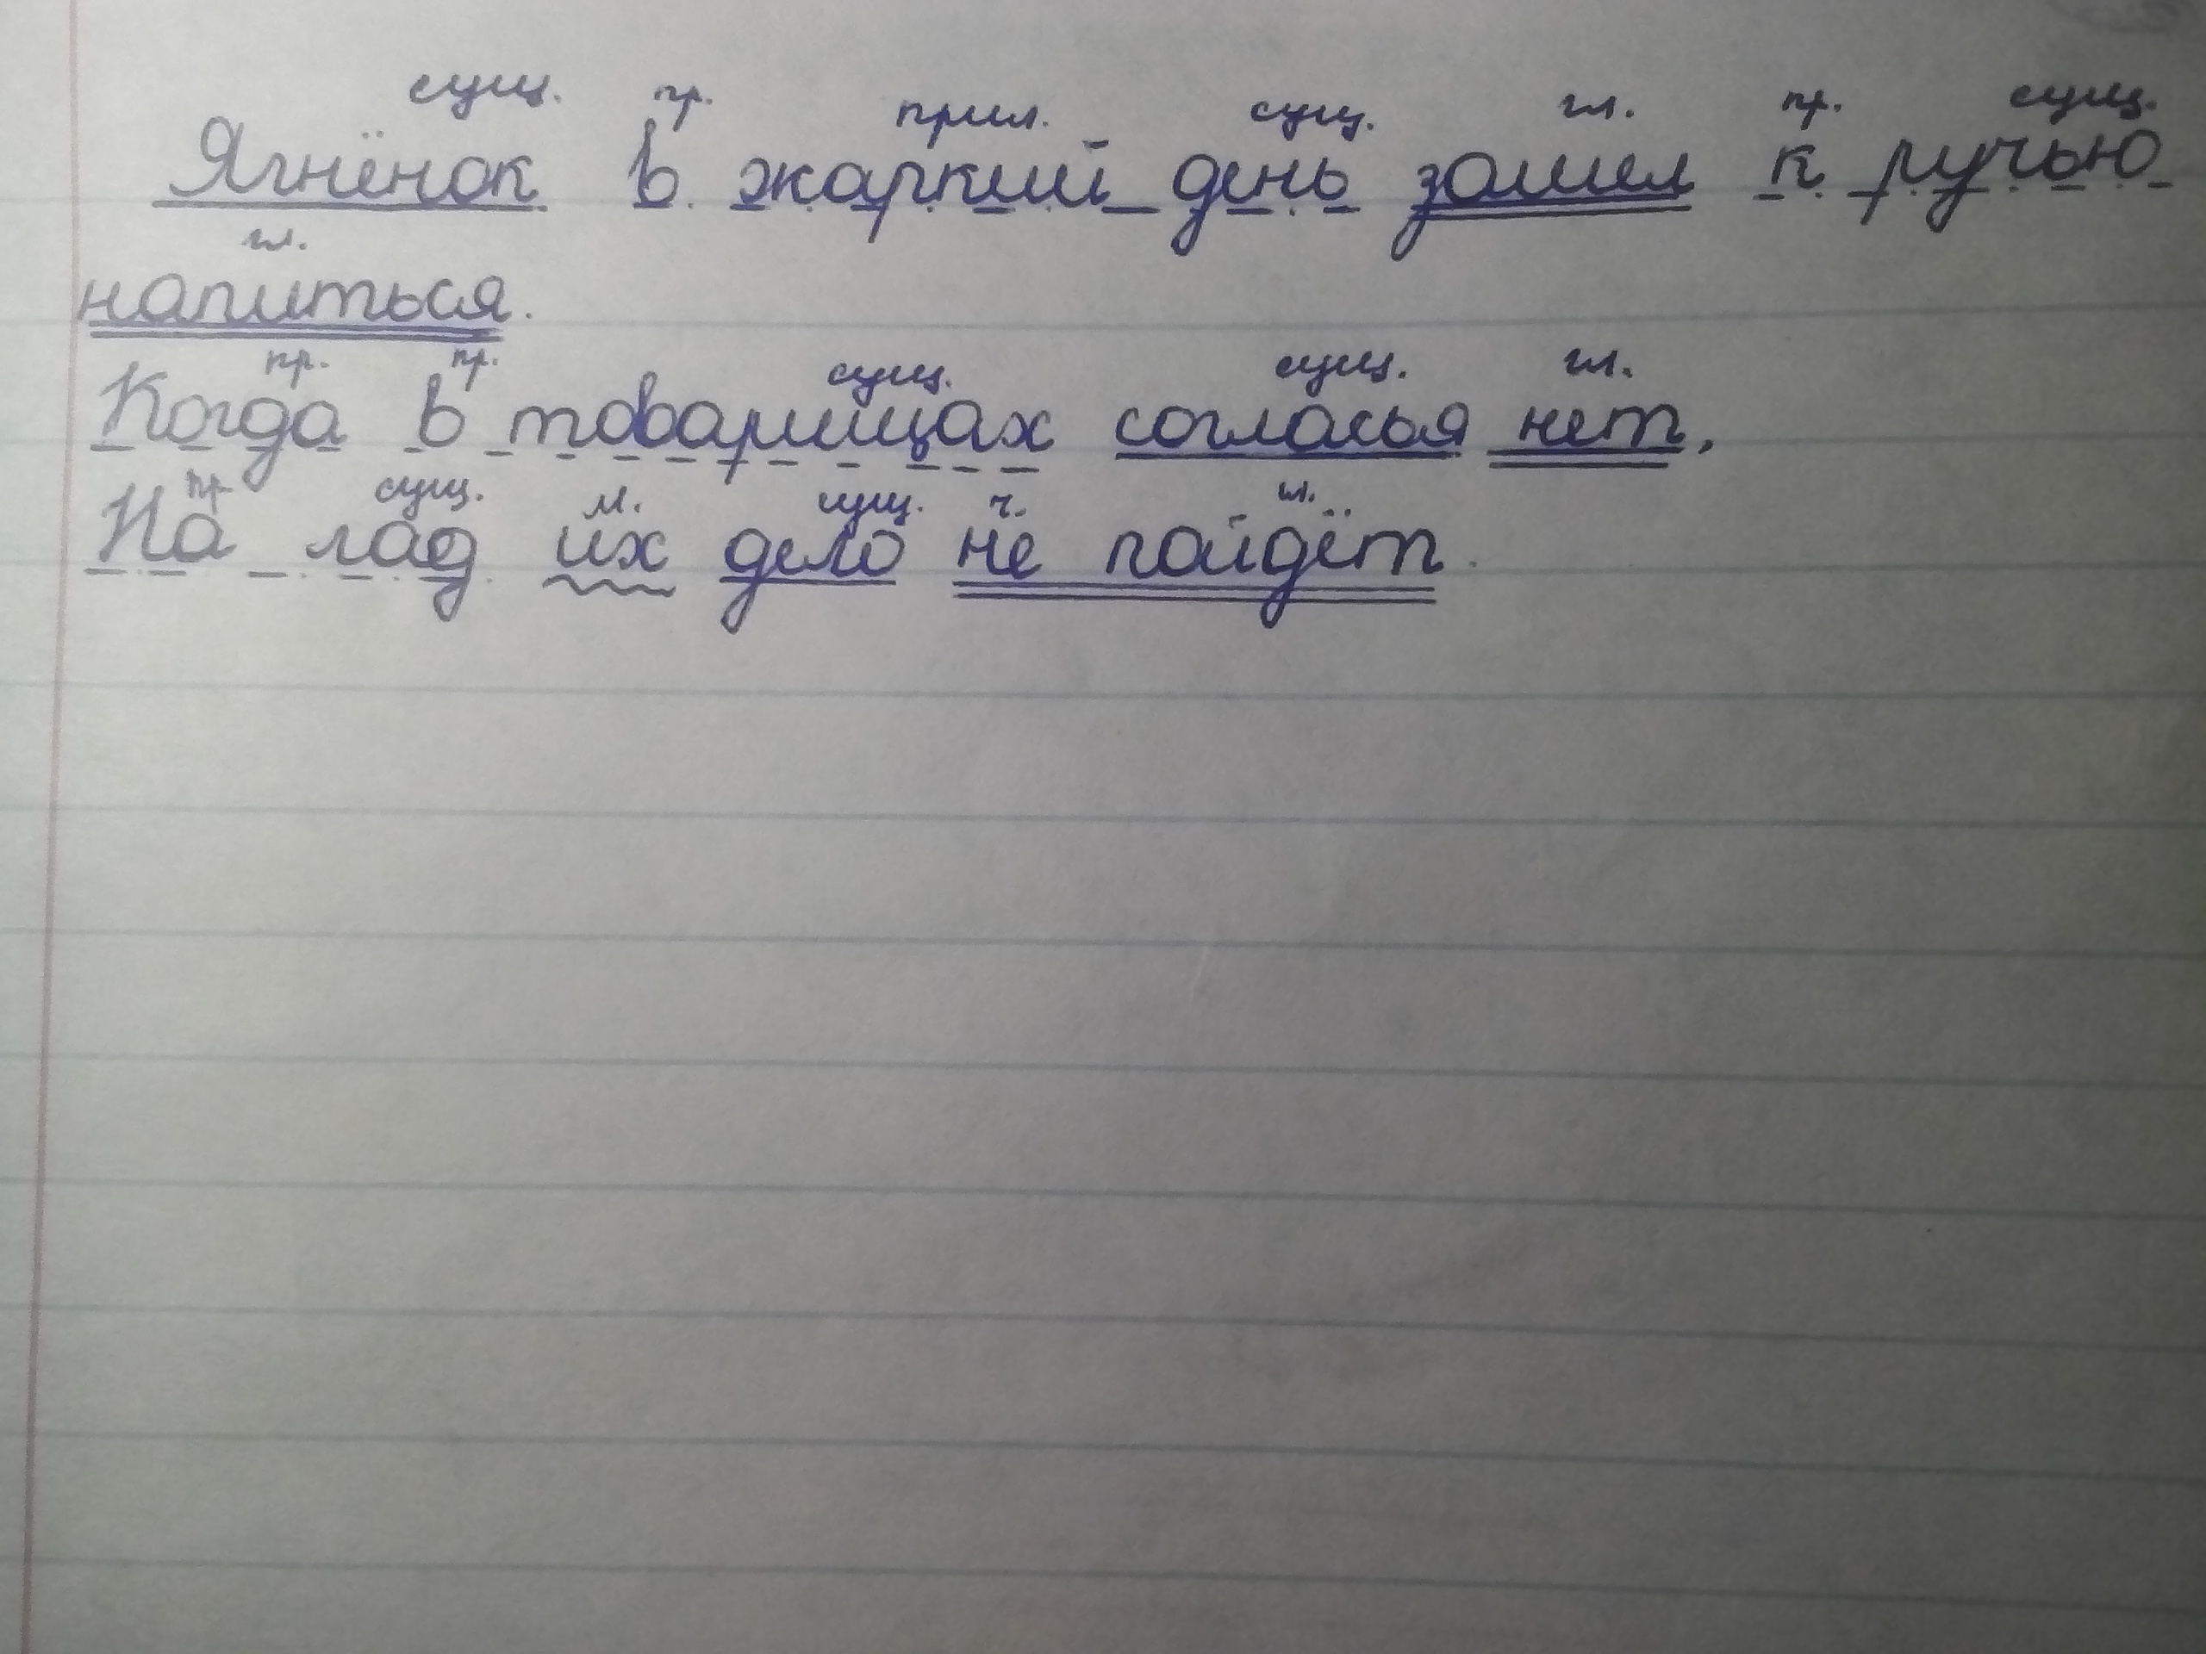

7.Литота-1)в литературе:стилистическая фигура,художественный приём;художественное преуменьшение2)в русском языке:придаёт эмоциональную окраску выражению;делает речь более выразительной;усиливает образ.
В произведении Н.А.Некрасова "Мужичок с ноготок" литота проявляется в названии и в следущих строках: "В больших сапогах, в полушубке овчинном, В больших рукавицах... а сам с ноготок!"
Этот художественный приём играет очень важную роль в воплощении замысла автора,т.к. речь идёт о маленьком мальчике,который в свои шесть лет так хорошо справляется с взрослой работой,что очень сильно поразило лирического героя.Одежда ему велика,разговаривает он смело,даже дерзко ,как настоящий мужик и себя называет "мужичком"(Семья-то большая, да два человека Всего мужиков-то: отец мой да я...)Было бы хорошо,если бы в нашей стране было бы больше таких мужичков,ведь из таких ответственных и смелых мальчишек вырастают настоящие защитники Отечества.
Примеры литоты:
1)«Мой Лизочек так уж мал,
Так уж мал,
Что из крыльев комаришки
Сделал две себе манишки»
(А.Плещеев)
2)«Там на неведомых дорожках
Следы невиданных зверей»
(А.Пушкин)
3)«Мы оба мечик и листовочка,
мы мальчик-с-пальчик и дюймовочка
перед безликою толпой,
с которою вступаем в бой.»
(А.Ханмагомедов)
8.
«Зима в моём городе»
Вы когда-нибудь видели приход Красавицы-Зимы в моём городе?Голые деревья она покрывает волшебной пудрой,серебряным инеем.А через несколько недель, Дедушка Мороз начинает творить самые лучшие во всём Мире и уникальные в своём роде картин на окнах.
Как же красиво,когда идёшь утром в школу!Темно,звёзды мерцают,словно это бриллианты в тёмной пещере.Если первый урок физической культуры,то конечно,сложно кататься.Зато ощущение,будто бы ты оказался в сказочной стране гигантов.Фонари представляются большими светлячками ,которые на высоте двух с половиной,трёх метров выстроились по всей лыжне.Сугробы так и хочется съесть,потому что они очень похожи на исполинские шарики мороженого с лунной стружкой.
Мой город зимой превращается в настоящую сказку.Маленькие разноцветные фонарики летают по всюду.Наша огромная ёлочка,к сожалению,взяла себе отпуск до следущего года.Остались только две близняшки-горки...Но всё же,красота природы до сех по царит в моём башкирском городке.

